Инструкция по работе с Клиент Zoom

- Установить Клиент Zoom на ваш компьютер или телефон.

Шаг 1. Перейдите по ссылке https://zoom.us/download#client_4meeting
Шаг 2. Скачайте программу на свой компьютер или телефон (нажмите на кнопку Загрузить – рисунок 1)
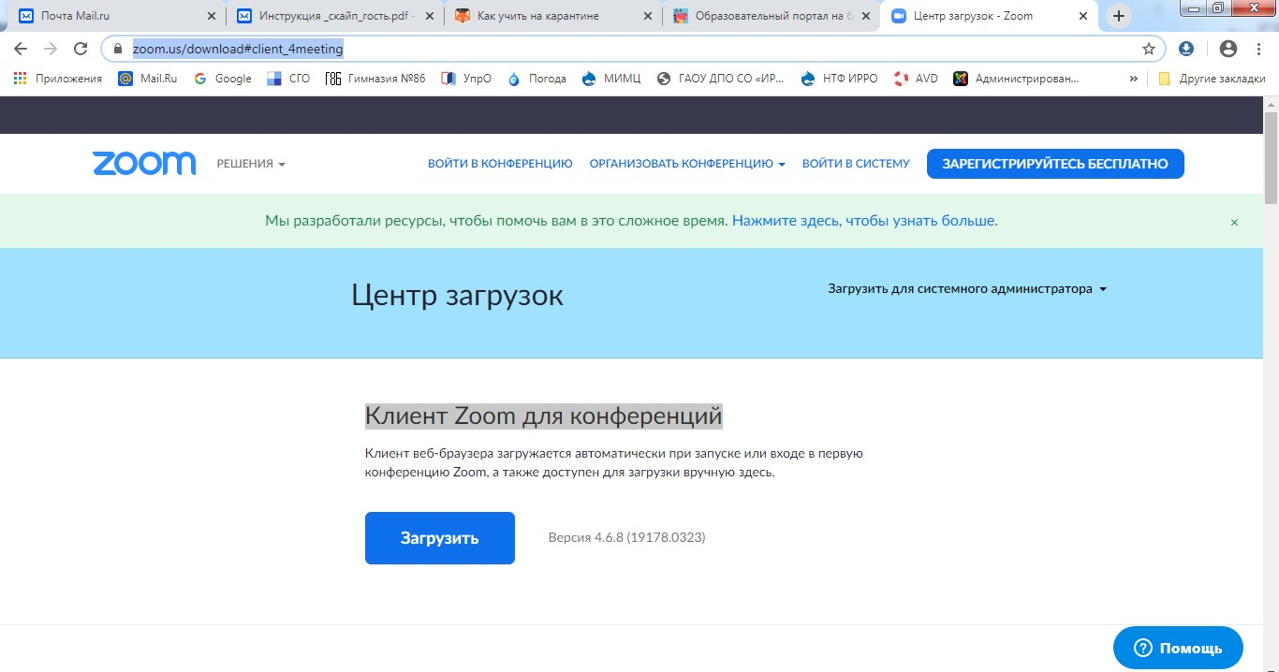

Шаг 3. Установите программу на своем компьютере (рисунок 2)
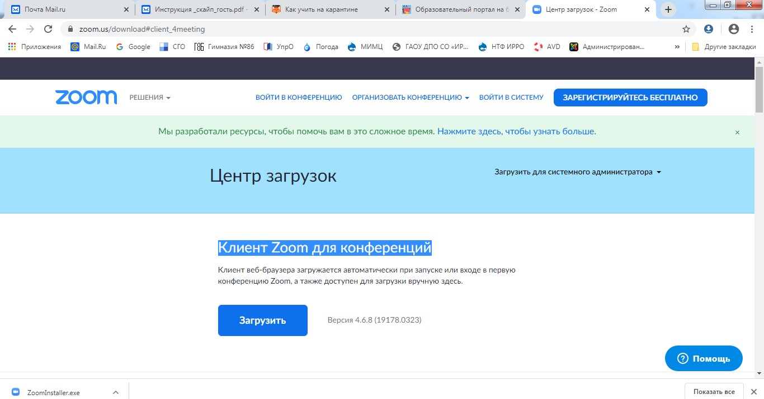

Шаг 4. Запустите программу на своем компьютере для установки (рисунок 3)
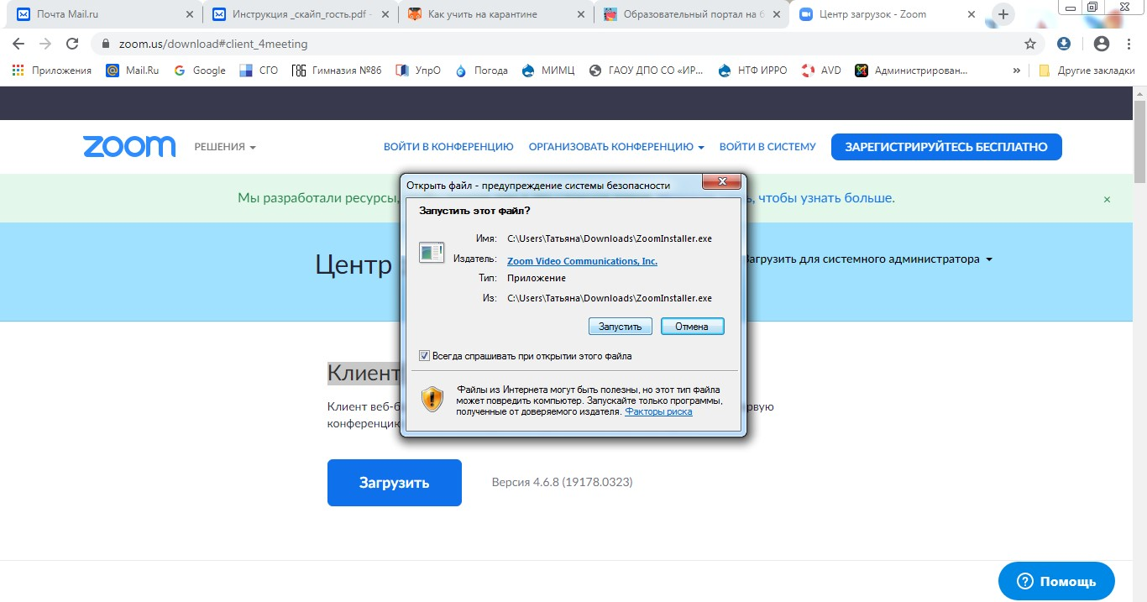

ИТОГ проделанной работы (рисунок 4)
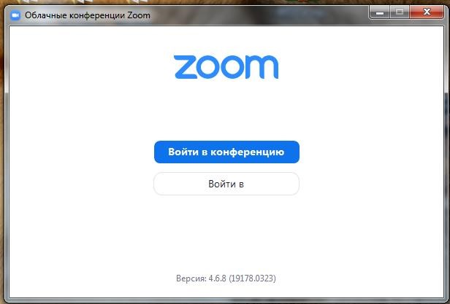

- Подключение к on-line уроку с помощью Клиент Zoom

Шаг 1. Запустите программу Клиент Zoom обычным образом
(Пуск\Все программы\...) – рисунок 5
2. Нажмите на кнопку Войти в конференцию (рисунок 6)

Шаг 3. Введите Идентификатор конференции, который вам выслал ичитель (рисунок 7).
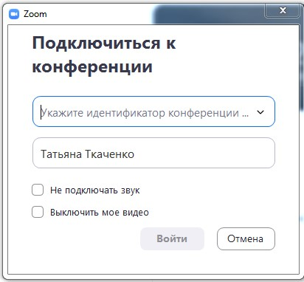

Шаг 9. Нажмите на кнопку Войти (рисунок 8).
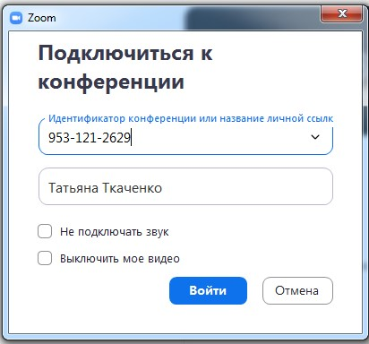

  - Подтвердите Вход с использованием звука (рисунок 9).
Это необходимо для того, чтобы вы могли слышать учителя

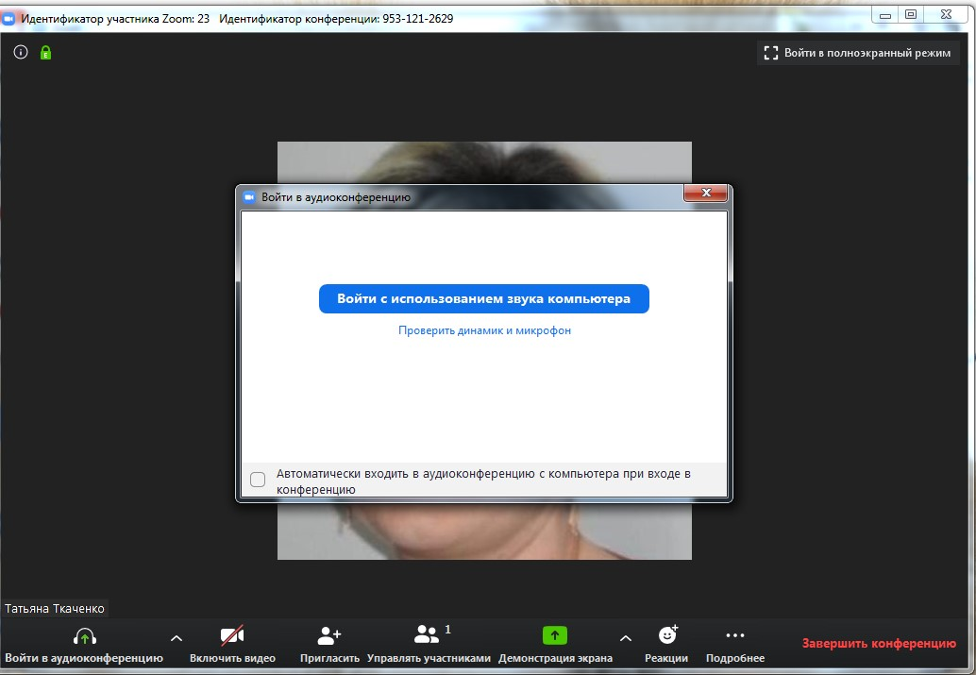

Шаг 11. Отключите звук на своем компьютере (рисунок 10) – щелкните мышью на кнопке Выключить звук.
Это необходимо для того, чтобы вы не мешали трансляции учителя

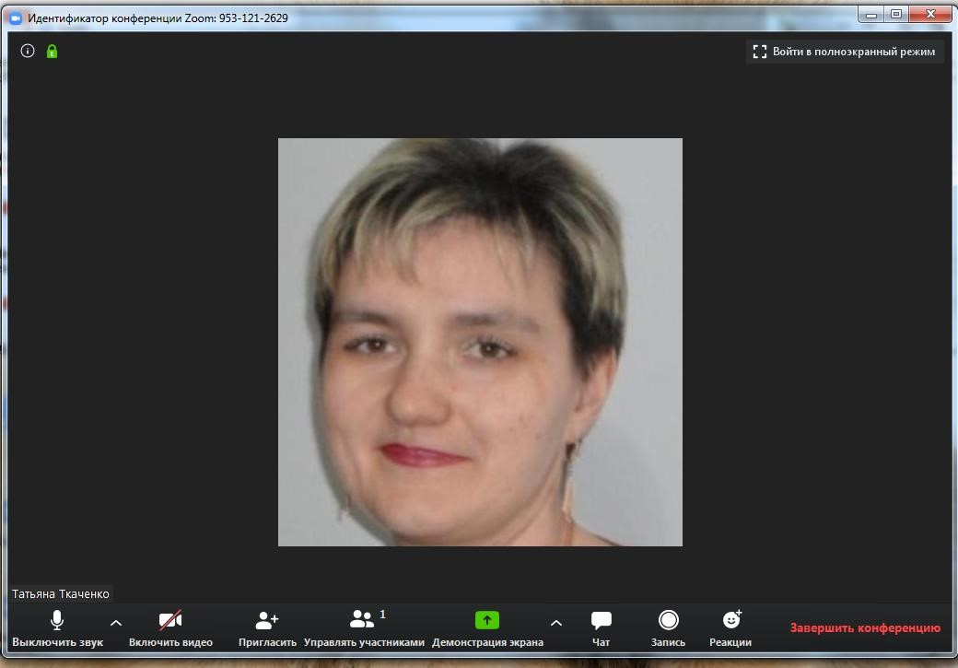

  - Клиент Zoom готов к работе (рисунок 11)

Примечание:
- Для того, чтобы задать вопрос необходимо использовать кнопку Чат. С помощью нее справа в окне откроется дополнительная область для отображения информации и вы сможете с клавиатуры написать вопрос и услышать ответ на него (рисунок 12).

- Для окончания работы необходимо корректно закончить работу с программой. Для этого необходимо нажать на кнопку Завершить конференцию (рисунок 13).

